UNIVERZITA KOMENSKÉHO V BRATISLAVE

FAKULTA MATEMATIKY, FYZIKY A INFORMATIKY

**Katalóg požiadaviek**

ŠPORTOVÝ KLUB

Izabela Dobšovičová

Martina Ďuricová

Gabriela Slaninková

Lívia Staškovičová

Obsah

1 Úvod 4

1.1 Predmet špecifikácie 4

1.2 Rozsah projektu a funkcie systému 4

1.3 Slovník pojmov, skratky 4

1.4 Externé zdroje 4

1.5 Prehľad ďalších kapitol 5

2. Celkový opis 5

2.1 Kontext systému 5

2.2 Funkcionalita systému 5

2.3 Rozdelenie rolí 6

2.4 Všeobecné obmedzenia 6

2.5 Predpoklady a závislosti 6

3. Špecifikácia požiadaviek 6

3.1 Súbory cookies 6

3.1.1 Poznámky účastníka 6

3.1.2 Operácie účastníka 7

3.2 User-friendly 7

3.2.1 Šablóny tréningov 7

3.2.2 Zobrazovanie tlačidiel 7

3.2.3 Zobrazovanie formulára nového tréningu 7

3.2.4 Výber kategórií pri vytváraní nového tréningu 7

3.2.5 Poznámka pri vytváraní nového tréningu 8

3.2.6 Editovacie pole poznámky 8

3.2.7 Zobrazovanie formulára nového oddielu 8

3.2.8 Zobrazovanie formulára novej kategórie 8

3.2.9 Úprava tabuľky tréningov v administrátorskom rozhraní 8

3.2.10 Úprava tabuľky prihlásení používatelia 9

3.2.11 Úprava tabuľky neprihlásení používatelia 9

3.2.12 Úprava tabuliek prihlásených a neprihlásených používateľov 10

3.2.13 Ukladanie poznámky s diakritikou 10

3.3 Usporiadanie 11

3.3.1 Usporiadanie tréningov podľa dátumu 11

3.3.2 Preskúmanie a prípadné zredukovanie obsahu priečinka Sorter 11

3.4 Časy 11

3.4.1 Synchronizácia času 11

3.4.2 Neaktuálne tréningy 11

3.4.3 Prihlasovanie po deadline 11

3.5 Exporty 11

3.5.1 Zmena obsahu exportu 11

3.5.2 Zmena kódovania exportu 12

3.6 Tabuľka kmeňových členov 13

3.6.1 Vytvorenie tabuľky kmeňových členov 13

3.6.2 Vizitky kmeňových členov 13

3.6.3 Usporiadanie 13

# 1 Úvod

## 1.1 Predmet špecifikácie

Tento dokument predstavuje špecifikáciu požiadaviek na softvér Športového klubu Sandberg. Obsahuje funkčné aj používateľské požiadavky pre vývoj druhej verzie systému, ktorými sa bude riadiť tím pri navrhovaní architektúry a jej výslednej implementácie. Špecifikácia je súčasťou zmluvy medzi objednávateľom a dodávateľom a zároveň podkladom pre vyhodnocovanie splnenia objednávky.

## 1.2 Rozsah projektu a funkcie systému

Webová aplikácia pre športový klub v súčasnosti plní úlohu administrácie tréningov a účastníkov. Druhá verzia systému sa má bližšie zamerať na funkčnosť jednotlivých komponentov softvéru - odstrániť existujúce vady, zamedziť vzniku ďalších, rozšíriť o požadované funkcie. Výsledný produkt má byť spoľahlivou aplikáciou na evidovanie účastníkov, kmeňových členov, editovanie tréningov a údajov s user-friendly prostredím pre používateľa aj administrátora. Administrátor môže spravovať celú webovú aplikáciu a používateľ sa môže prihlasovať a odhlasovať z tréningov.

## 1.3 Slovník pojmov, skratky

Administrátor - osoba, ktorá sa do systému prihlasuje heslom, vytvára a edituje tréningy, pridáva a edituje účastníkov

Účastník - osoba, ktorá je evidovaná v systéme ako účastník tréningov, má prístup k prihlasovaniu a odhlasovaniu z tréningov

Používateľ - osoba, ktorá nemusí byť nutne účastník tréningov (rodič), má prístup k prihlasovaniu a odhlasovaniu z tréningov

User-friendly – optimálny pre používateľa, príjemný a pre vyhľadávač priateľský

Kmeňový člen – používateľ, ktorý disponuje registračným číslom

Deadline - hranica, medza, konečný termín, uzávierka, koniec

Šablóna - východzí, prednastavený formát, údaje

Oddiel - rozdelenie do skupín - cyklisti, bežci, mládež

Export - prenos dát z jedného formátu do iného

## 1.4 Externé zdroje

Nová verzia aplikácie je postavená na predošlom systéme, rešpektuje jeho základnú architektúru, rozdelenie rolí a dizajn. Zdrojový kód, databáza a prístup k serveru bol poskytnutý objednávateľom. Príkladáme odkaz na technickú dokumentáciu pôvodnej verzie aplikácie:

[https://github.com/TaxusTeam/TIS-project/blob/master/3.Analýza%20technológií/AnalyzaTechnologii-Taxus.doc](https://github.com/TaxusTeam/TIS-project/blob/master/3.Anal%C3%BDza%20technol%C3%B3gi%C3%AD/AnalyzaTechnologii-Taxus.doc)

## 1.5 Prehľad ďalších kapitol

Kapitola 2 ponúka rozsiahlejší opis systému - funkčnosť, role a použité technológie. Kapitola 3 predstavuje súhrnný prehľad všetkých požiadaviek na novú verziu aplikácie.

# 2. Celkový opis

## 2.1 Kontext systému

Nová verzia softvéru pre športový klub predstavuje webovú aplikáciu na administráciu tréningov a údajov účastníkov pretekov prostredníctvom databázy, s ktorou aplikácia komunikuje.

## 2.2 Funkcionalita systému

Bežný používateľ bude mať bez prihlásenia prístup k aktívnym tréningom, na ktoré sa môže prihlásiť, alebo sa z tréningu odhlásiť. Aplikácia využíva súbory cookies, ktoré si pamätajú predošlé vkladané a vyhľadávané údaje, čo umožňuje interaktívnu komunikáciu aplikácie s používateľom. Po rozkliknutí konkrétneho tréningu sa používateľovi zobrazí zoznam prihlásených, zoznam neprihlásených účastníkov, návod na prihlásenie a možná poznámka administrátora k tréningu. Ak sa v zozname účastníkov používateľ už nachádza, môže sa prihlasovať/odhlasovať, v opačnom prípade sa môže do zoznamu dopísať, čím sa zaregistruje v systéme. Pri svojom mene bude mať účastník možnosť vkladať poznámku, ktorá sa bude zobrazovať ostatným používateľom.

Administrátor sa do systému bude prihlasovať heslom. Bude sa mu zobrazovať zoznam aktívnych tréningov, do ktorých bude vedieť vstúpiť, editovať ich, pridávať poznámky, prihlasovať a odhlasovať ľudí, mazať účastníkov a vytvárať exporty. Úvodná stránka mu bude umožňovať vytvárať a mazať tréningy, oddiely a kategórie. V záložke starších tréningov sa bude nachádzať archív neaktívnych tréningov. Na editovanie údajov účastníkov bude slúžiť editovacia tabuľka, ktorá bude prístupná tiež z úvodnej stránky.

## 2.3 Rozdelenie rolí

Administrátor - používateľ s najväčšími kompetenciami pre spravovanie aplikácie. Aktualizuje zoznam tréningov, údaje účastníkov, má práva na evidenciu celej databázy. Používateľ - cieľový používateľ, ktorý má prístup k prihlasovaniu a odhlasovaniu z tréningov. Má prístup k informáciám, ktoré sa týkajú tréningov.

## 2.4 Všeobecné obmedzenia

Zo skúseností zadávateľa vieme, že prihlasovanie na tréningy je pre používateľov jednoduchšie bez potreby registrácie. Používatelia, ktorí chcú prihlásiť viacej osôb naraz, by museli tieto osoby registrovať. Z tohto dôvodu nemôžeme vytvoriť registrovanie používateľov, čo by umožnilo efektívnejšiu opravu systému, lepšiu kontrolu nad užívateľmi a ich operáciami v systéme.

## 2.5 Predpoklady a závislosti

*Softvérové rozhrania*

Webová aplikácia bude postavená na Open Source technológiách PHP a databáze. Bude korektne fungovať v prehliadačoch Internet Explorer 10+, Firefox, Opera 11+ a Google Chrome.

*Používateľské rozhrania*

Používateľské rozhranie bude vytvorené formou webovej aplikácie. Bude rozdelené na užívateľskú a administrátorskú časť.

*Hardvérové rozhrania*

Systém neobsahuje žiadne hardvérové rozhrania.

# 3. Špecifikácia požiadaviek

## 3.1 Súbory cookies

### 3.1.1 Poznámky účastníka

Zrušiť zapamätávanie poznámok účastníka do súborov cookies. Táto funkcionalita nie je potrebná, pretože poznámky účastníkov môžu byť pre každý tréning rôzne.

### 3.1.2 Operácie účastníka

Pri prihlasovaní na tréning sa do súborov cookies zapamätajú všetky osoby, ktoré prihlasuje daný používateľ. Avšak pri každom ďalšom prihlasovaní na tréning systém automaticky prihlási len osoby prečítané z cookies.

Systém by mal namiesto automatického prihlásenia všetkých účastníkov zobraziť tabuľku “Zoznam neprihlásených účastníkov” len s používateľmi zo súboru cookies.

## 3.2 User-friendly

### 3.2.1 Šablóny tréningov

Systém má pri vytváraní tréningu použiť šablónu naposledy vytvoreného tréningu. Predvyplnené budú kategórie účastníkov a poznámka k tréningu.

### 3.2.2 Zobrazovanie tlačidiel

Zobrazovanie všetkých tlačidiel v administrátorskom rozhraní na začiatku stránky “Nové preteky”, “Kategórie”, “Oddiely”, aby sa k nim používatelia dostali rýchlo a bez zbytočného scrollovania.

### 3.2.3 Zobrazovanie formulára nového tréningu

Pri vytváraní nového tréningu sa formulár zobrazí viditeľne na vrchnej časti stránky.

### 3.2.4 Výber kategórií pri vytváraní nového tréningu

Pri vytváraní nového tréningu pribudne možnosť výberu kategórií tréningu, nie iba pri úprave tréningu. Kategórie sa vyberajú označením chceckboxov - napr. T-1, T-2, MW-R, OPEN…)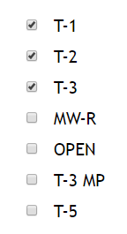Obr. č. 1 Výber kategórie pri vytváraní/úprave nového tréningu.

### 3.2.5 Poznámka pri vytváraní nového tréningu

Pri vytváraní nového tréningu pribudne možnosť pridania poznámky k tréningu. Poznámka sa k tréningu vkladá zapisovaním do textového poľa.

### 3.2.6 Editovacie pole poznámky

Pri úprave tréningu bude editovacie pole poznámky väčšie. Momentálna veľkosť nevyhovuje, pretože poznámky sú väčšinou rozsiahlejšie ako maximálna dĺžka editovacieho poľa, preto je potrebné túto dĺžku upraviť.

### 3.2.7 Zobrazovanie formulára nového oddielu

V podstránke “Oddiely” je na vrchnej časti zobrazená tabuľka s existujúcimi oddielmi. Po kliknutí na tlačítko “Nový oddiel” sa formulár na vytvorenie nového oddielu zobrazí pod tabuľkou. Formulár treba zobraziť nad tabuľkou.

### 3.2.8 Zobrazovanie formulára novej kategórie

V podstránke “Kategórie” je na vrchnej časti zobrazená tabuľka s existujúcimi kategóriamii. Po kliknutí na tlačítko “Nová kategórial” sa formulár na vytvorenie novej kategórie zobrazí pod tabuľkou. Formulár treba zobraziť nad tabuľkou.

### 3.2.9 Úprava tabuľky tréningov v administrátorskom rozhraní

Do tabuľky v každom riadku k možnostiam Uprav, Osobný výkon a Celkové hodnotenie pribudnú možnosti:

* Vymazať tréning - tréning bude odstránený zo zoznamu tréningov a už sa nebude zobrazovať v tabuľke tréningov
* Kopírovať tréning - možnosť zvoliť kopírovanie tréningu pridá do tabuľky presnú kópiu daného tréningu s rovnakými údajmi..
* Aktivovať/deaktivovať tréning - zvoliť možnosť, či bude tréning aktívny alebo neaktívny.

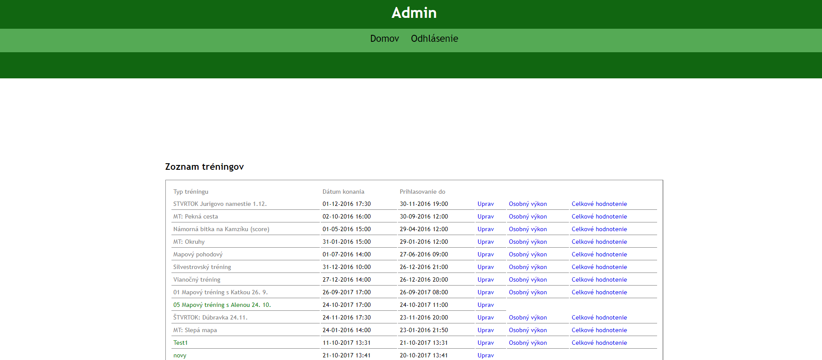

Obr. č. 2 Tabuľka tréningov v administrátorskom rozhraní

### 3.2.10 Úprava tabuľky prihlásení používatelia

V tabuľke prihlásení používatelia pribudne v administrátorskom aj používateľskom rozhraní v každom riadku tlačidlo “Odhlás”, ktoré odhlási konkrétneho používateľa z daného tréningu. (obr. č. 3)

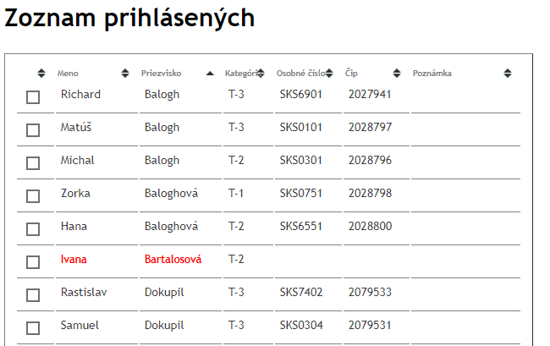

Obr. č. 3 Tabuľka - Zoznam prihlásených používateľov

### 3.2.11 Úprava tabuľky neprihlásení používatelia

V tabuľke neprihlásení používatelia pribudne v administrátorskom aj používateľskom rozhraní v každom riadku tlačidlo “Prihlás”, ktoré prihlási konkrétneho používateľa na daný tréning. (obr. č. 4)

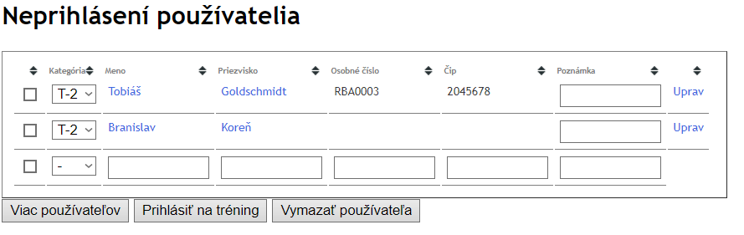

Obr. č. 4 Tabuľka - Zoznam neprihlásených používateľov

### 3.2.12 Úprava tabuliek prihlásených a neprihlásených používateľov

V každom riadku tabuliek prihlásených a neprihlásených používateľov v administrátorskom rozhraní, pribudne tlačidlo “Vymaž”, ktoré vymaže daného používateľa zo systému. (obr. č. 5)

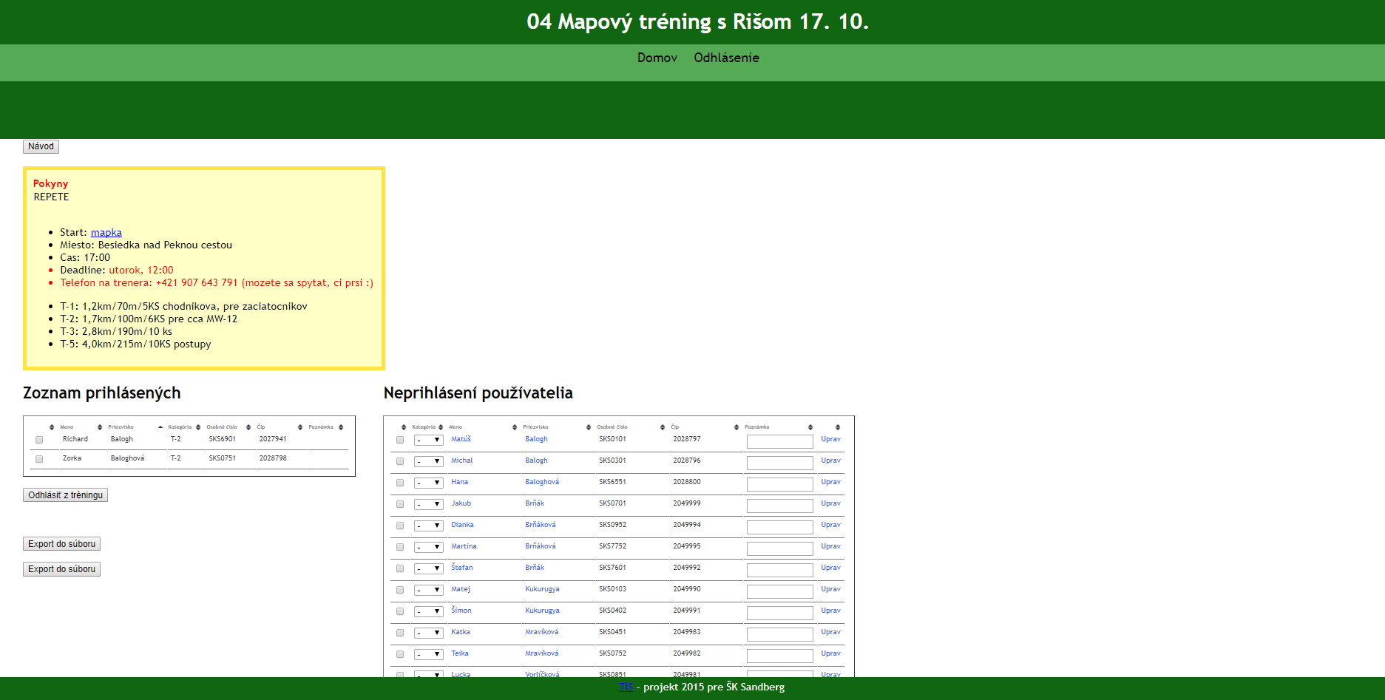

Obr. č. 5 Tabuľka prihlásených a neprihlásených používateľov v administrátorskom rozhraní

### 3.2.13 Ukladanie poznámky s diakritikou

Keď poznámka pri editovaní tréningu v administrátorskom rozhraní obsahuje diakritiku, tak sa uloží.

## 3.3 Usporiadanie

### 3.3.1 Usporiadanie tréningov podľa dátumu

Tabuľka tréningov bude usporiadaná podľa dátumu konania v používateľskom aj v administrátorskom rozhraní. Po kliknutí na nadpis stĺpca sa riadky zoradia zostupne, po opätovnom klinutí vzostupne.

### 3.3.2 Preskúmanie a prípadné zredukovanie obsahu priečinka *Sorter*

Treba podrobne preskúmať a zredukovať obsah priečinku *Sorter* umiestnenom na serveri, aby sa nezmenila doterajšia funkčnosť systému.

## 3.4 Časy

### 3.4.1 Synchronizácia času

Aplikácia sa bude riadiť podľa reálneho času. Čas na serveri sa líši od reálneho. Kvôli tejto skutočnosti sa prihlasovanie na tréningy blokuje podľa času na serveri, ktorý nesúhlasí s časom deadlinu napísaným na stránke.

### 3.4.2 Neaktuálne tréningy

V tabuľke tréningov sa budú zobrazovať len aktívne tréningy. Neaktívne budú prístupné v archíve tréningov. Archív tréningov bude vytvorený ako samostatná podstránka s tabuľkou starých tréningov, ktorá bude prístupná administrátorovi z hlavnej stránky

### 3.4.3 Prihlasovanie po deadline

Prihlásenie v používateľskom rozhraní na tréning nebude umožnené po uplynutí deadlinu na prihlasovanie.

## 3.5 Exporty

### 3.5.1 Zmena obsahu exportu

Možnosť navoliť si stĺpce z tabuľky Zoznamu prihlásených a ich poradie na export. Export bude textový súbor, ukážka, viď obr. 7. Na prvom riadku obr. č. 7 môžeme vidieť, aké stĺpce tabuľky si administrátor navolil na export.

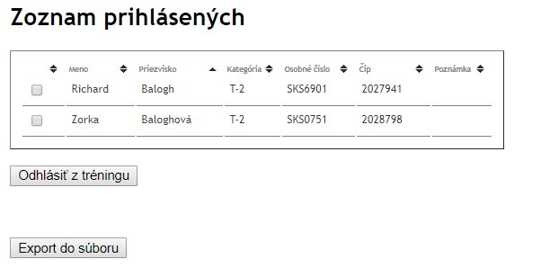Obr. č. 6 Tlačidlo Export do súboru v administrátorskom rozhraní pod tabuľkou prihlásených používateľov na vybraný tréning.

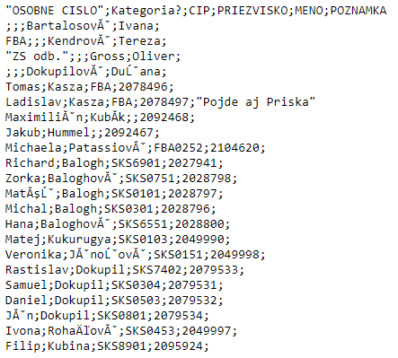

Obr. č. 7 Ukázka .txt. súboru, ktorý sa exportuje pri stlačení tlačidla Export do súboru v administrátorskom rozhraní pod tabuľkou prihlásených používateľov.

### 3.5.2 Zmena kódovania exportu

Upraviť kódovanie exportu tak, aby rešpektovalo diakritiku.

## 3.6 Tabuľka kmeňových členov

### 3.6.1 Vytvorenie tabuľky kmeňových členov

Vytvorenie editovacej tabuľky, ktorá bude obsahovať základné informácie o kmeňových členoch. Základné informácie budú obsahovať meno, priezvisko, osobné číslo, číslo čipu, oddiel. Bude sa zobrazovať len v administrátorskom rozhraní.

### 3.6.2 Vizitky kmeňových členov

Po kliknutí na meno v tabuľke kmeňových členov sa zobrazí vizitka, kde budú zobrazené základné informácie o užívateľovi doplnené o fotografiu, poznámku a úspechy.

### 3.6.3 Usporiadanie

Tabuľka kmeňových členov sa bude dať usporiadať podľa stĺpcov. Po kliknutí na názov daného stĺpca sa tabuľka usporiada abecedne podľa údajov v zvolenom stĺpci vzostupne. Po opätovnom kliknutí zostupne.